«Добром согреем сердца»
В преддверии месячника к Дню пожилого человека, социальные работники МБУ «ЦСО» Тарасовского района Большинского ОСО и Колушкинского ОСО - приняли активное участие в поздравлениях получателей социальных услуг на дому, говорили добрые слова, вручали цветы и подарки. Провели «День добра» - эта акция была направлена на помощь пенсионерам, которые в силу своего возраста физически не в состоянии самостоятельно выполнять работу, связанную с мытьём окон, побелки и покраски. На помощь пришли социальные работники, которые ответственно отнеслись к подготовке к зимнему периоду для своих подопечных.
Акцию «Цвести Вам, и не отцвести» по уборке цветника перед домом получателя социальных услуг Большинского ОСО - Бруслик Л.Л.повели социальные работники Кононова Н.И., Божкова Т.Е., Беспалова В.П., Лагунова М.А., Михайленко М.С., Таран Г.Н., Поздравили с наступающим праздником. В благодарность за оказанную помощь Людмила Леонидовна напоила социальных работников чаем.
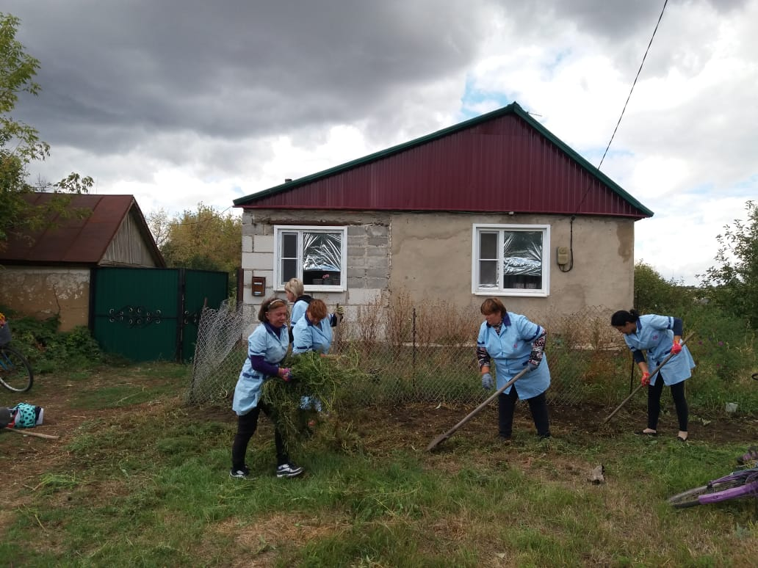
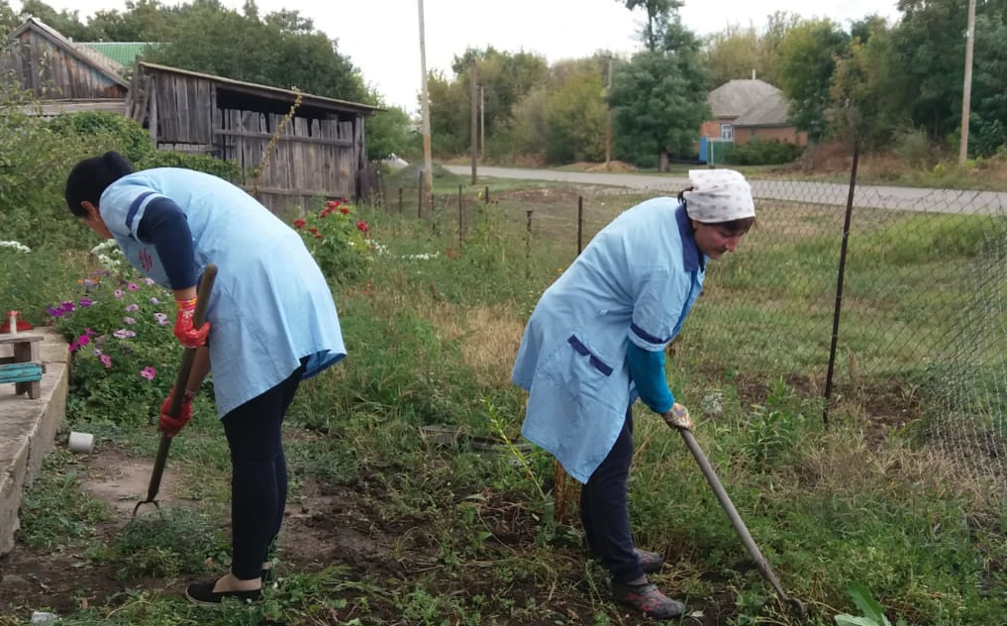
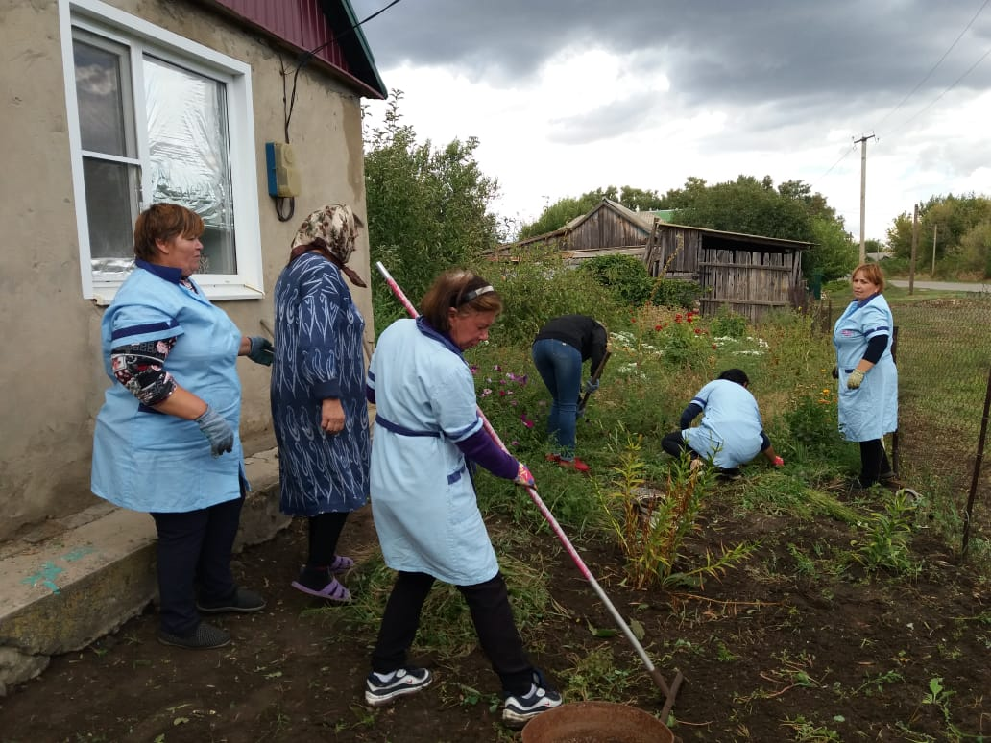
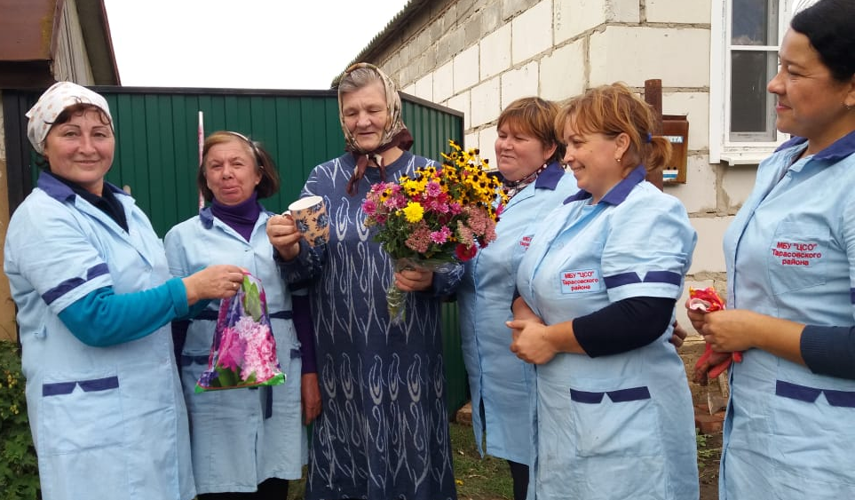
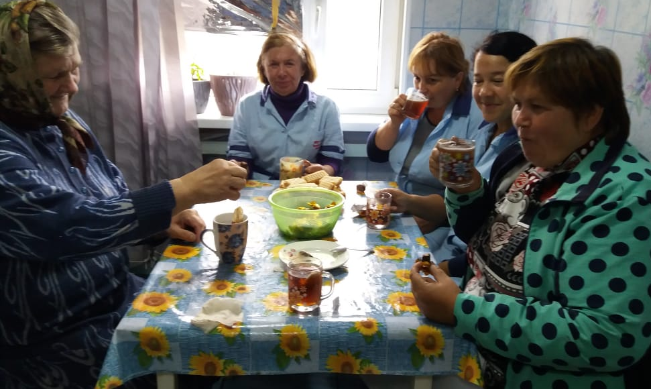

Трудовой десант «Капелькой добра согреем душу» в покраске ворот у дома получателя социальных услуг Большинского ОСО - Плешаковой Е.К.организовали соц.работники - Чернова Н.В. и Грекова Т.А.
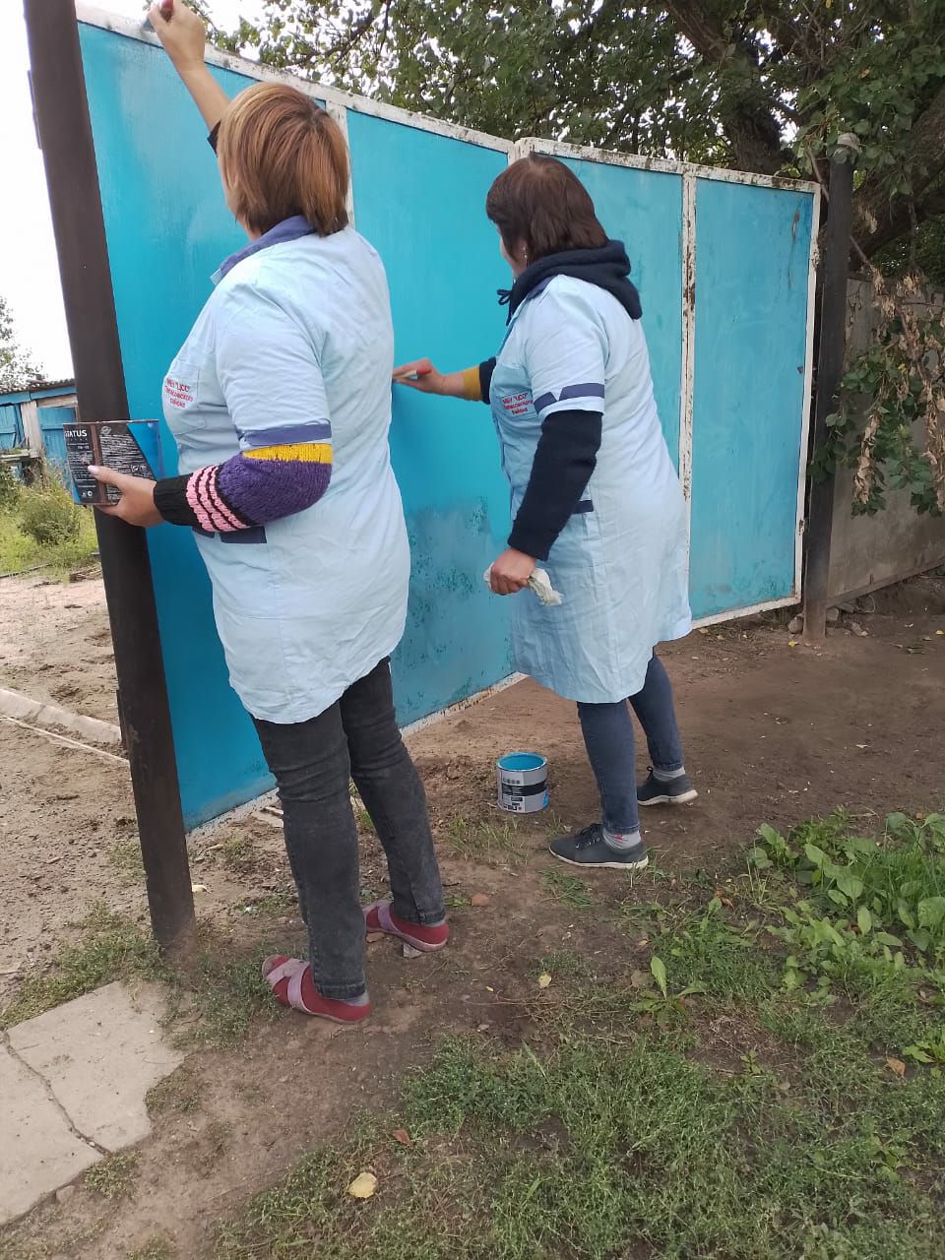
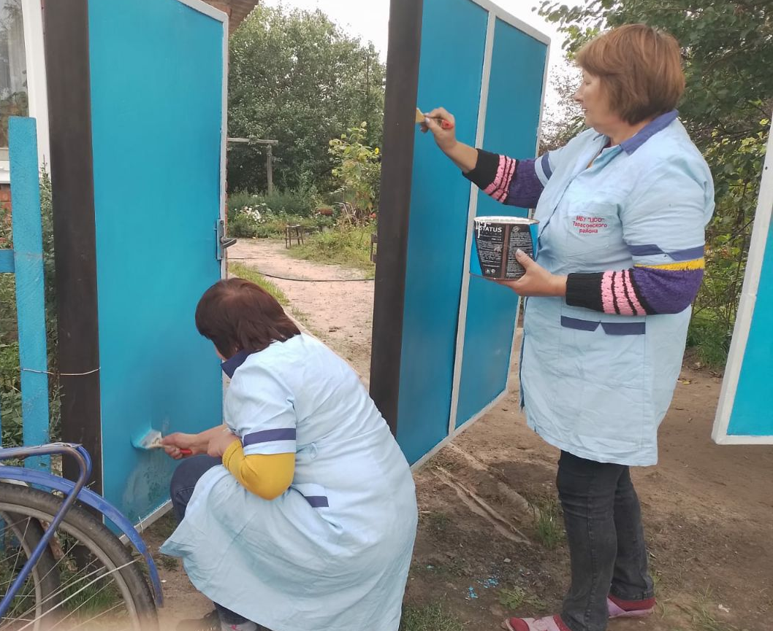
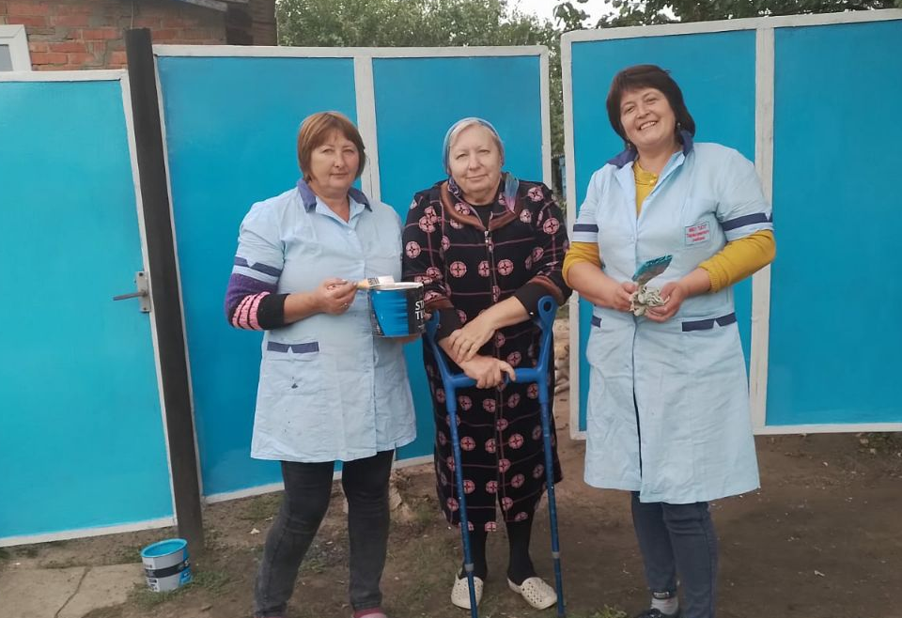
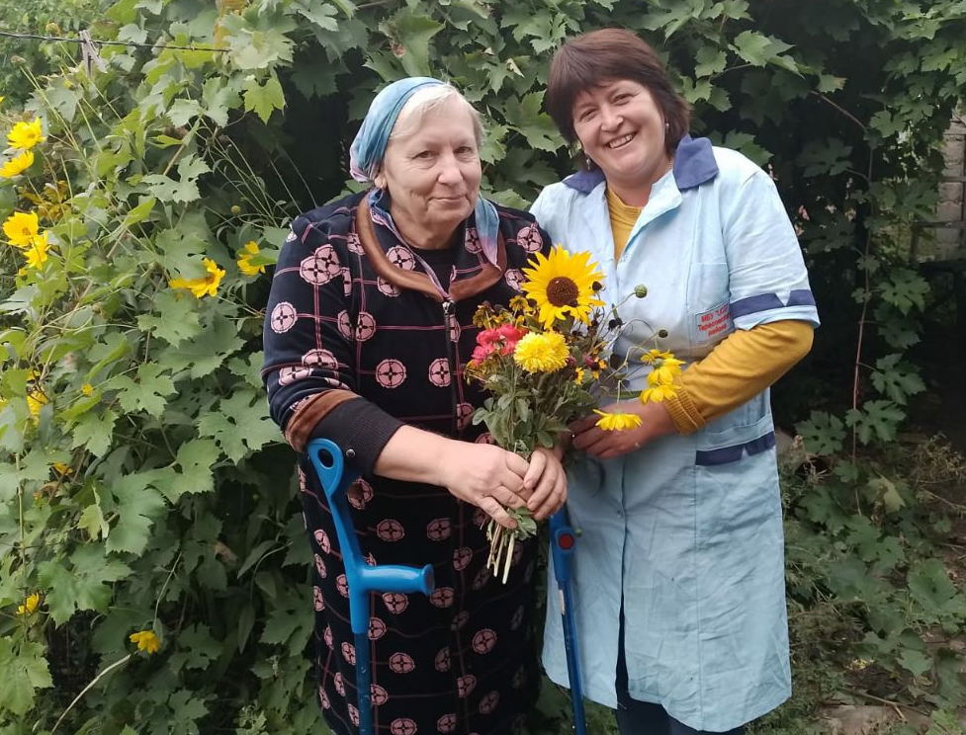
Праздничные мероприятия «Мы за чаем не скучаем» -провели социальные работники на дому у получателей соц.услуг, утративших способность для передвижения -вручили цветы, подарки, сладости. В благодарность за оказанное внимание, поздравления, пенсионеры угощали чаем, рассказывали интересные истории из своей жизни, делились опытом прожитых лет.
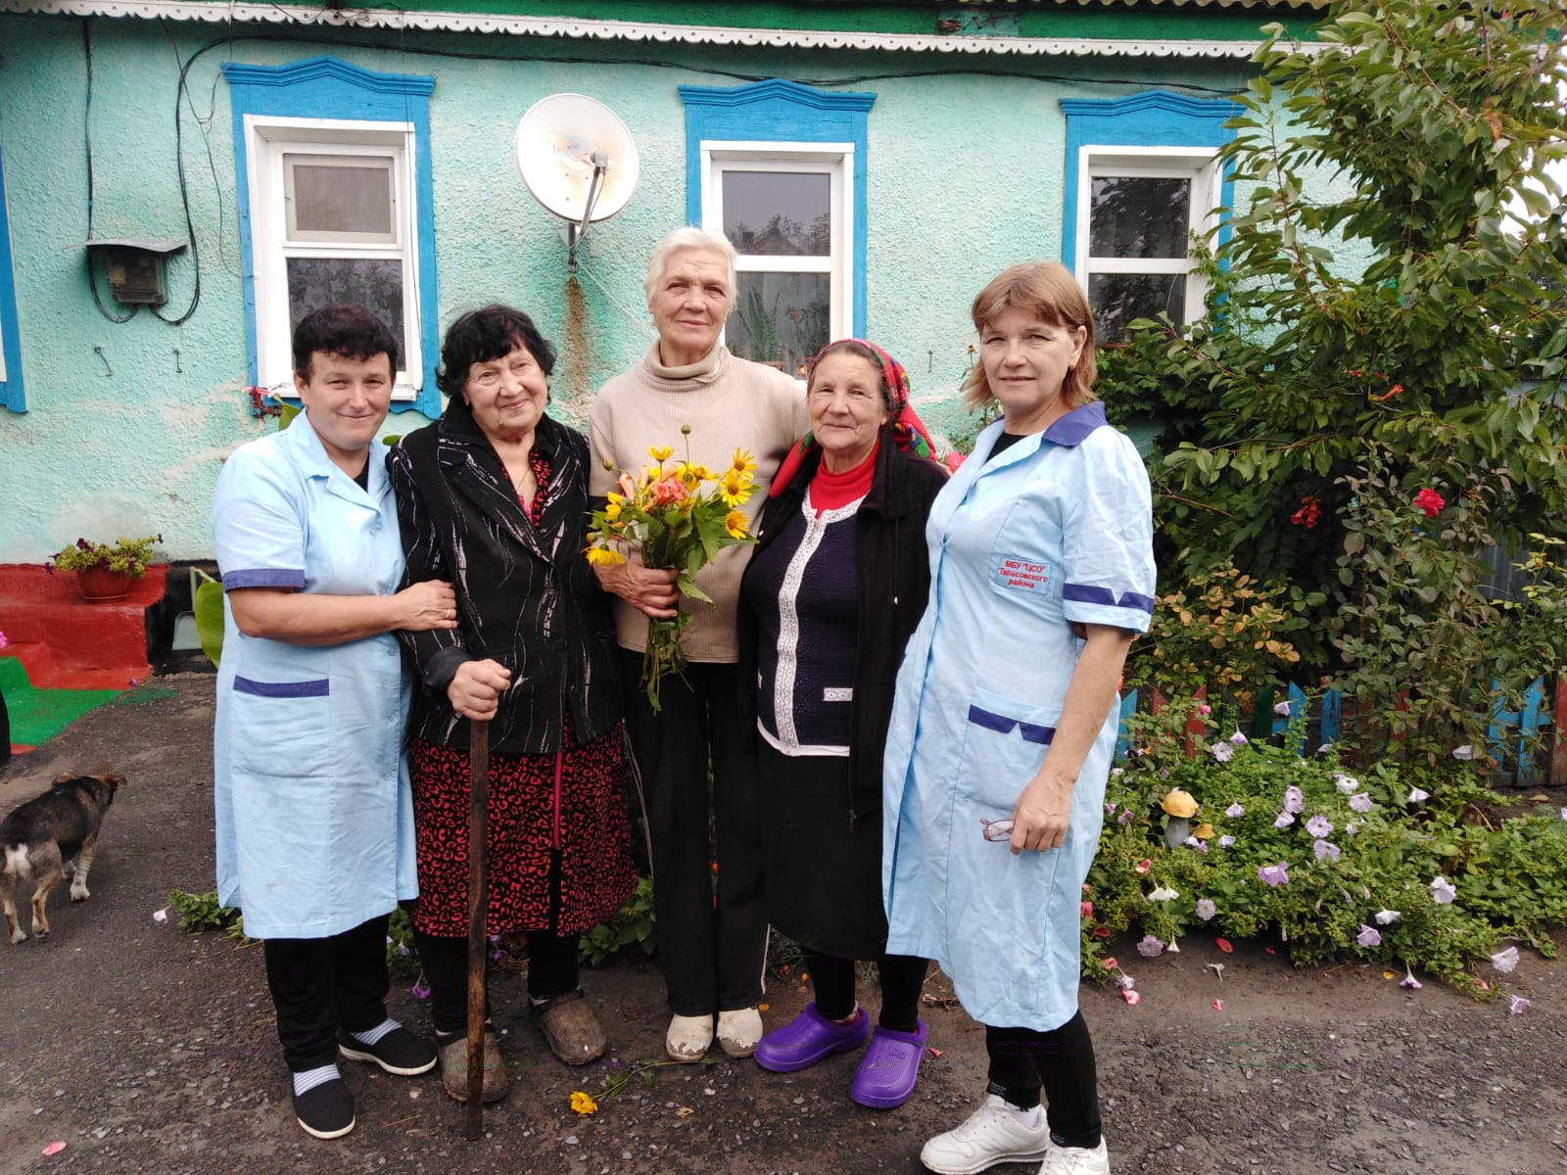

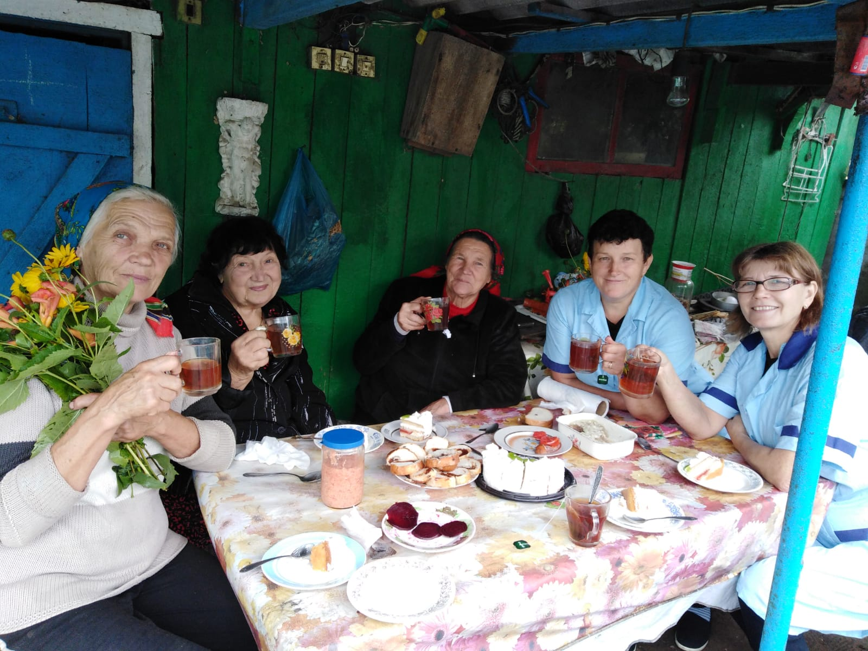
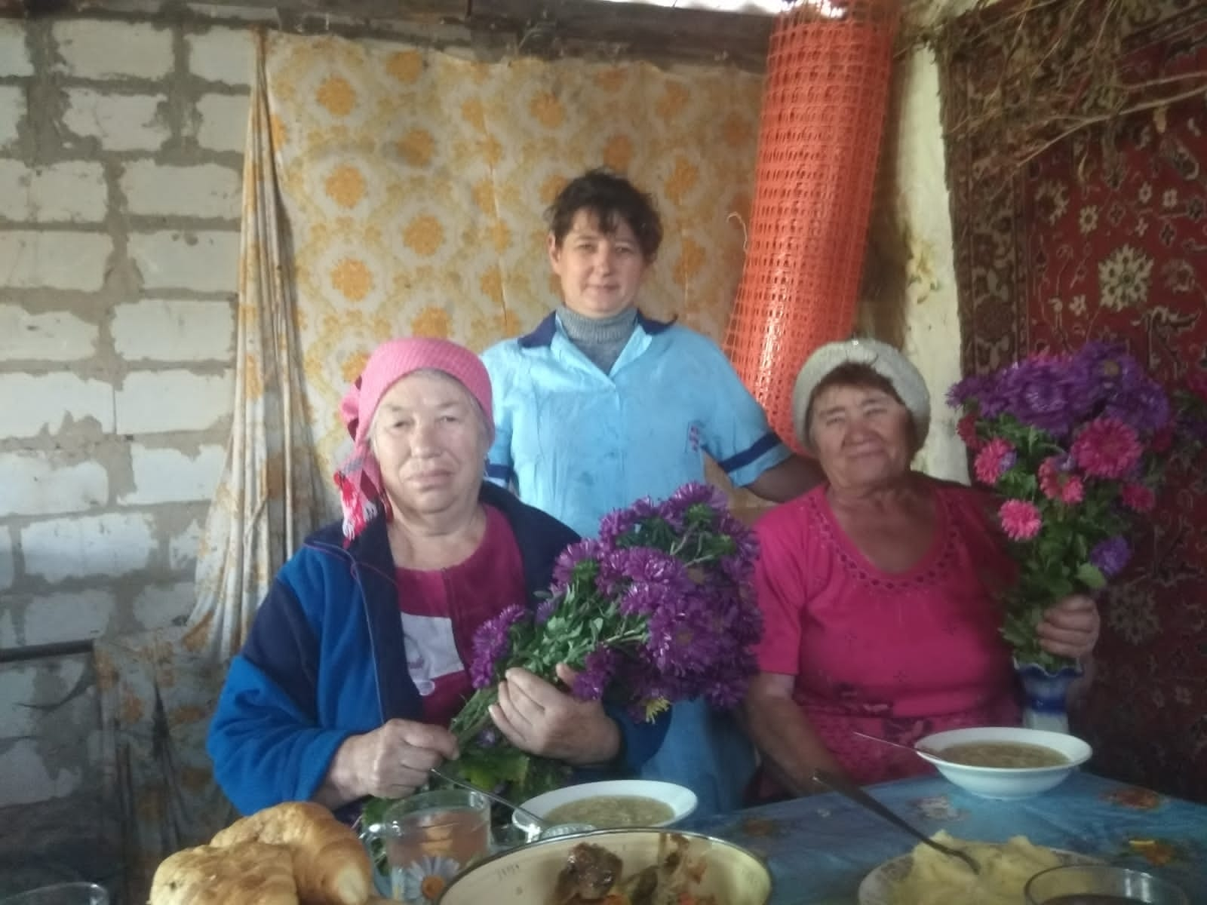
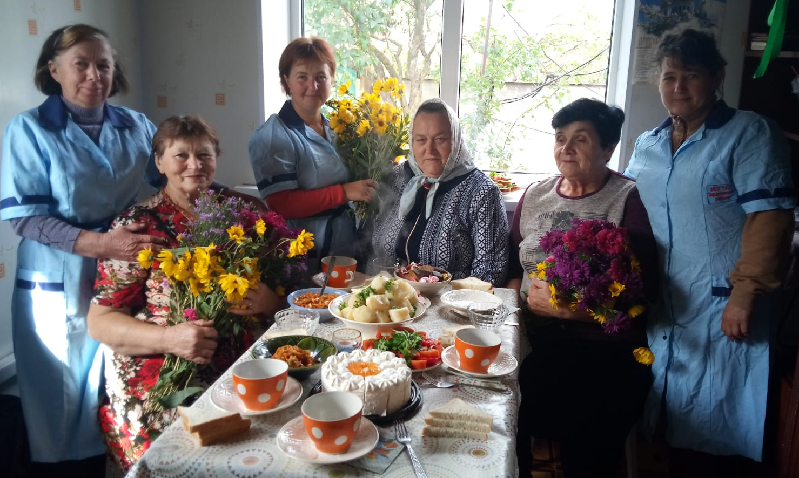
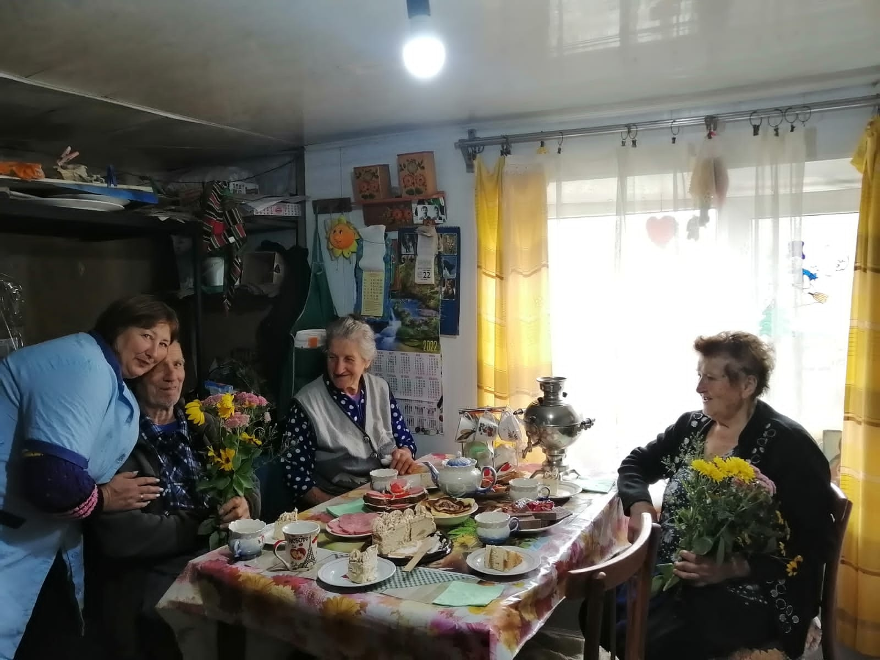
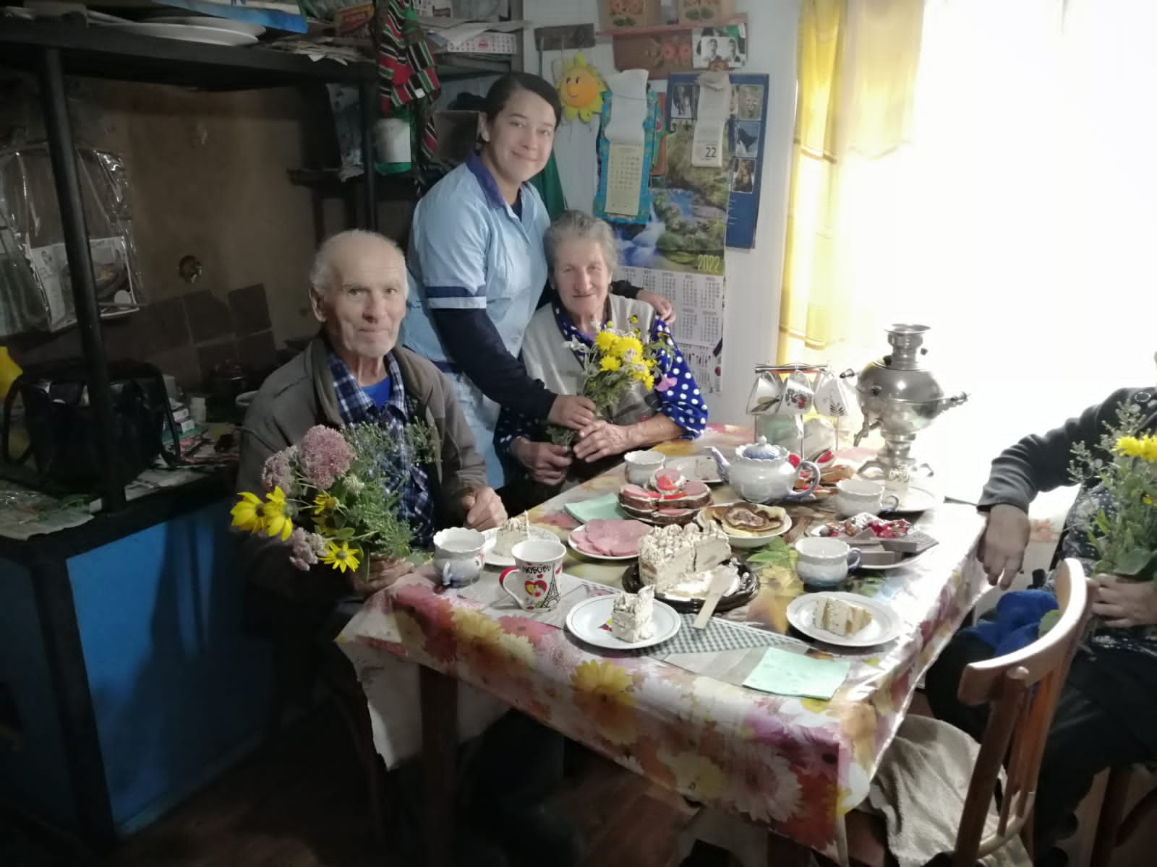
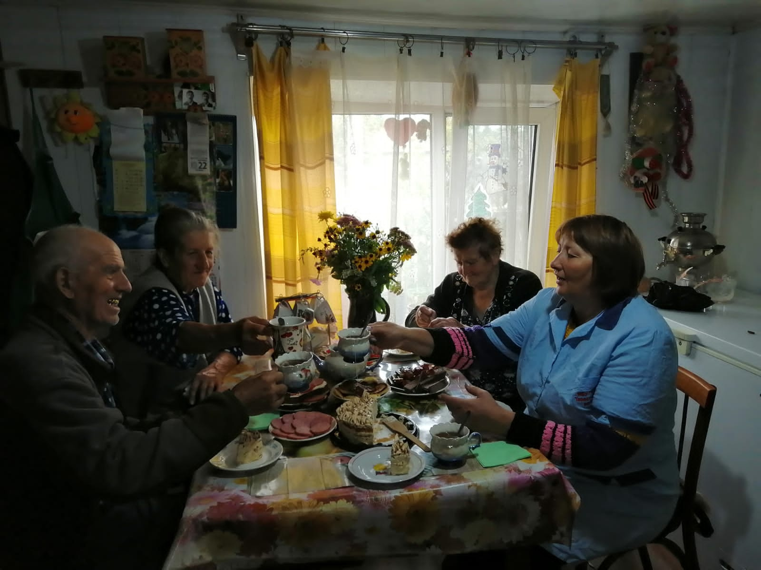
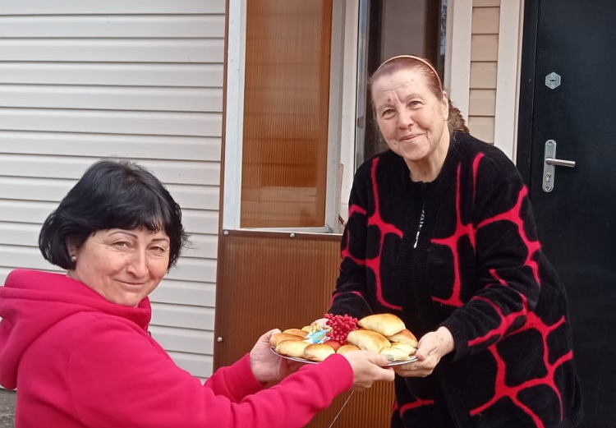
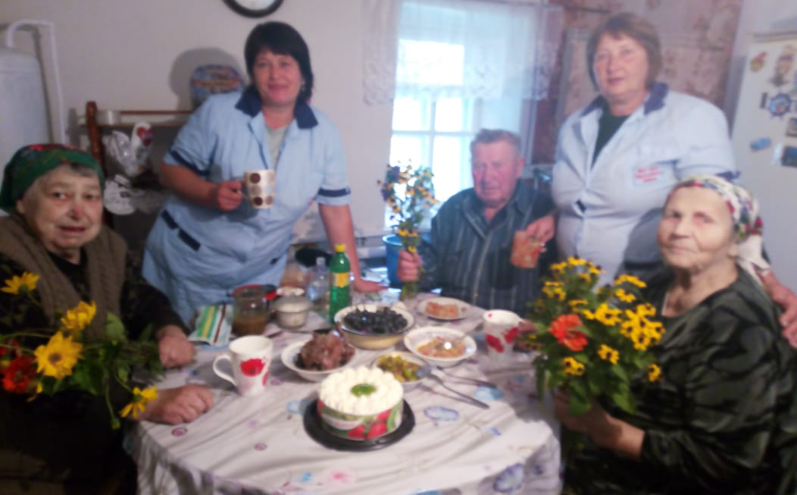
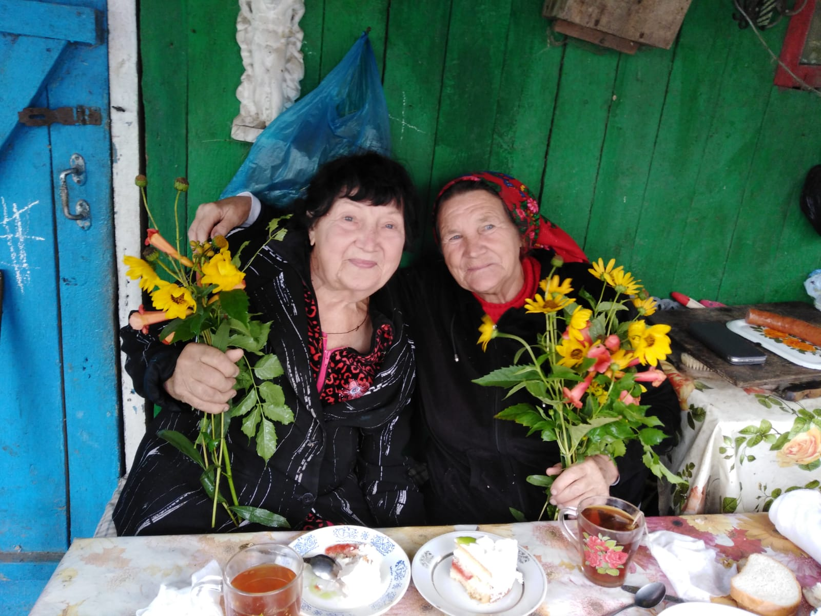
Пожилые люди живут в частных домах с двориками и приусадебными участками, каждому хочется осенью своевременно собрать урожай и навести порядок придомовой территории пока не выпал снег.
Акцию «Спешим делать добро» по уборке старого цветника во дворе получателя социальных услуг- Кострубиной В.В.провели соц.работники Колушкинского ОСО: Базовая Р.Н., Боброва С.Г., Галунов С.П., Романова Е.В. Валентина Николаевна была очень признательна за оказанную помощь.
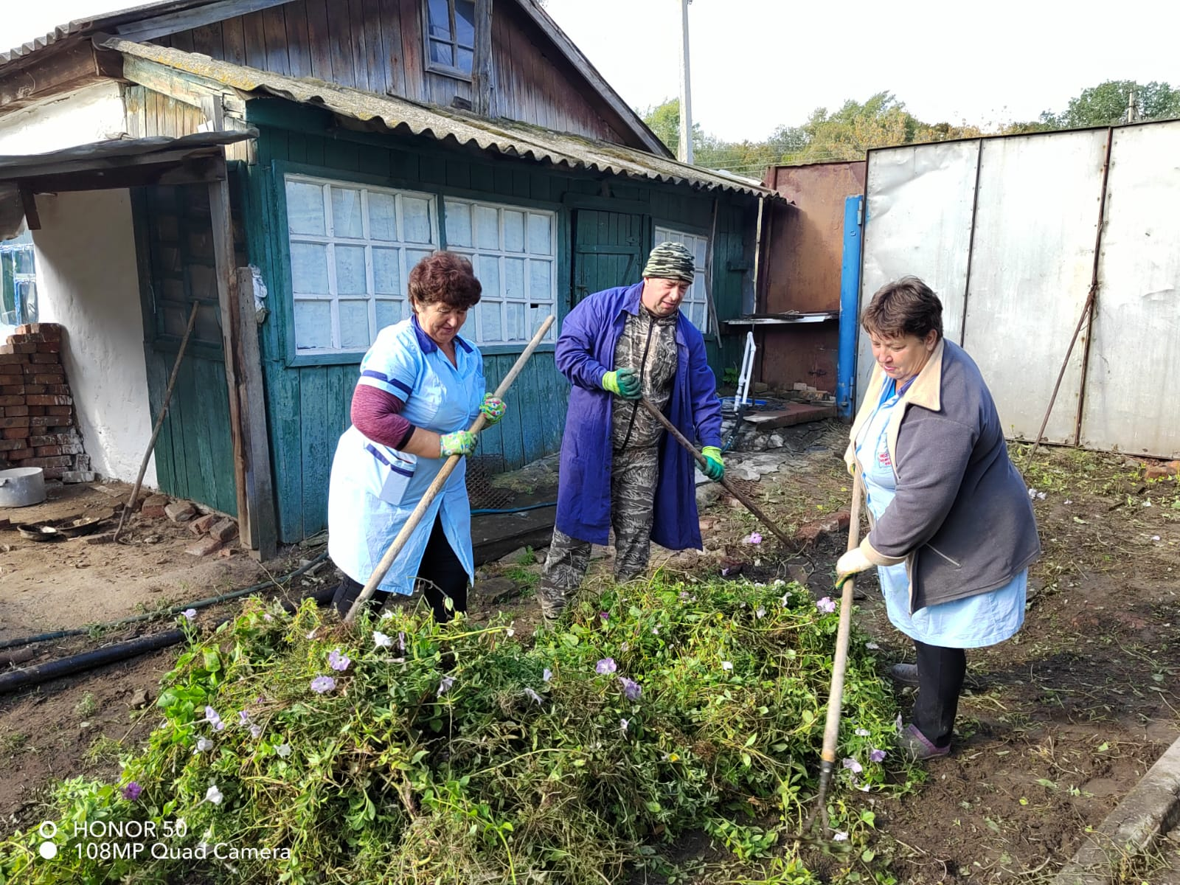
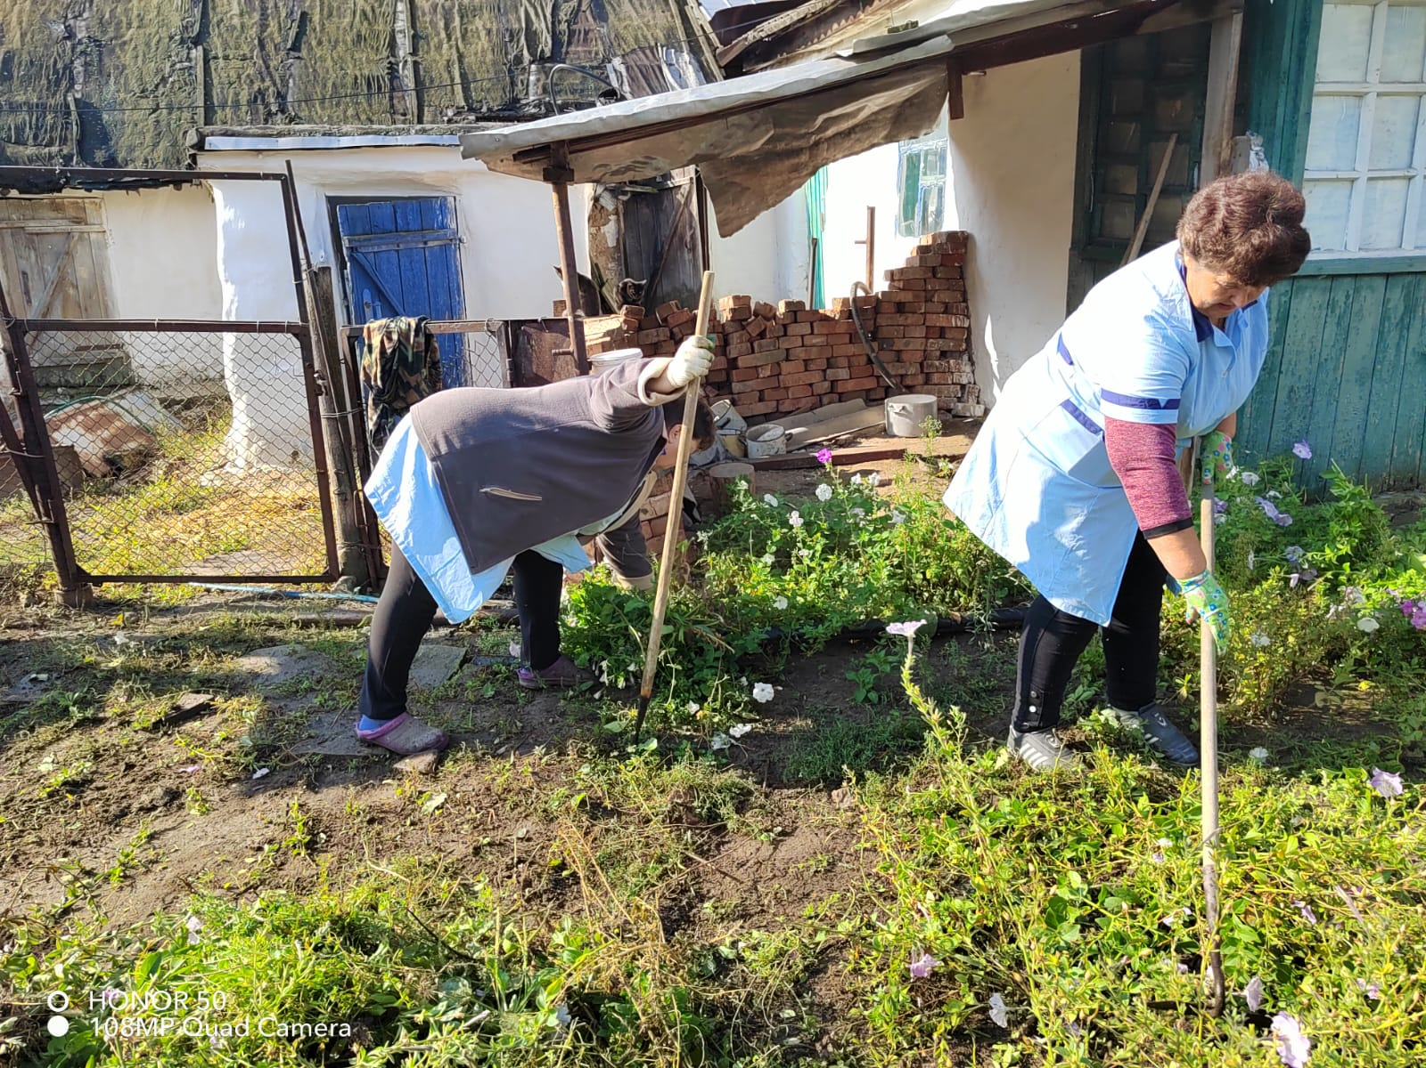
Субботник «Добротой измеряя сердца» - по покраске наружных оконных рам дома получателя социальных услуг Колушкинского ОСО Тыняновой М.К.-провела бригада соц.работников: Дубовская Е.В., Вошедская О.Г., Мишустина О.Г., Кравченко Ю.М., Мишустина Д.Л. В силу возраста ,Марии Константиновне 81 год, она не может сама справиться с такой работой ,вот и пришли на помощь социальные работники.
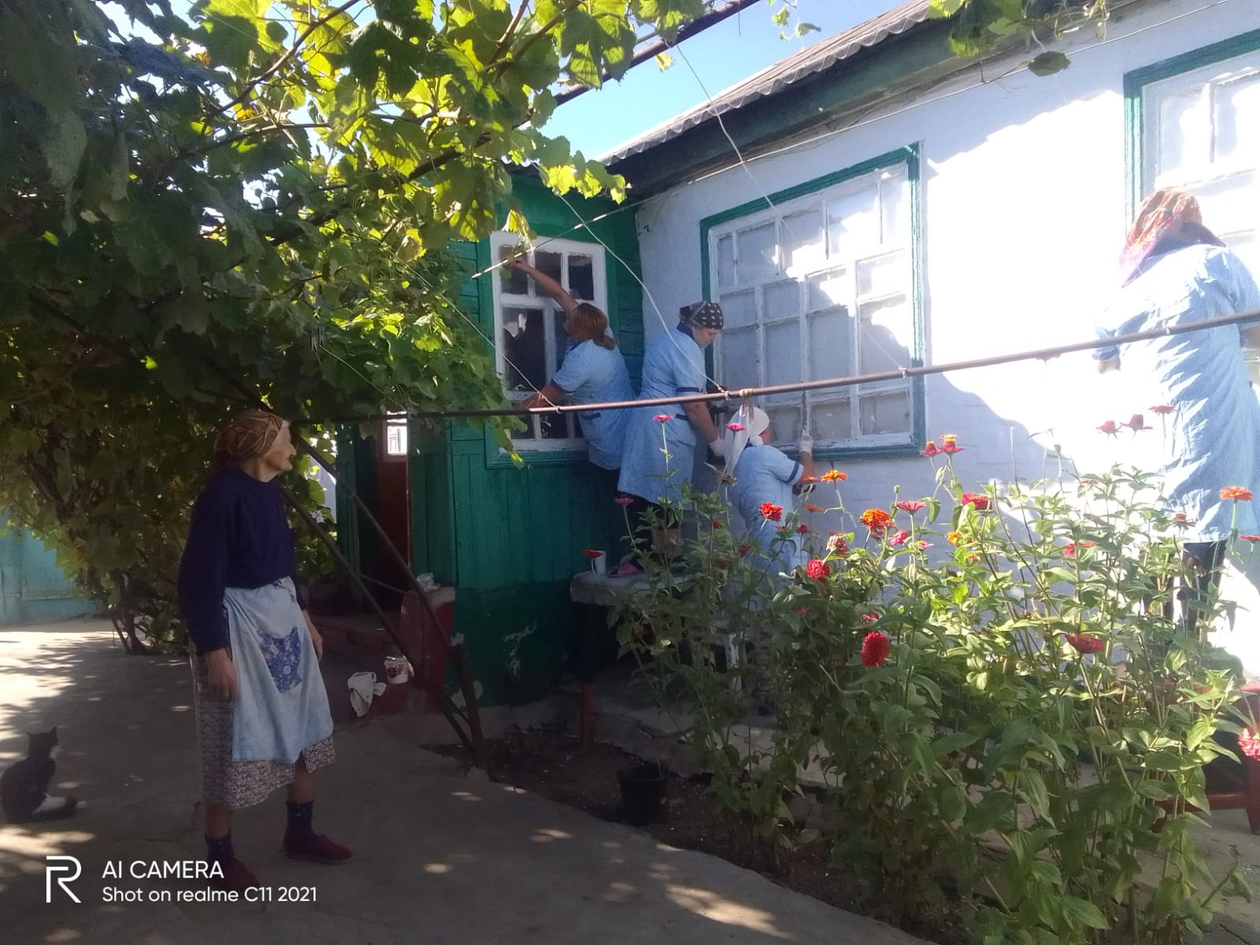
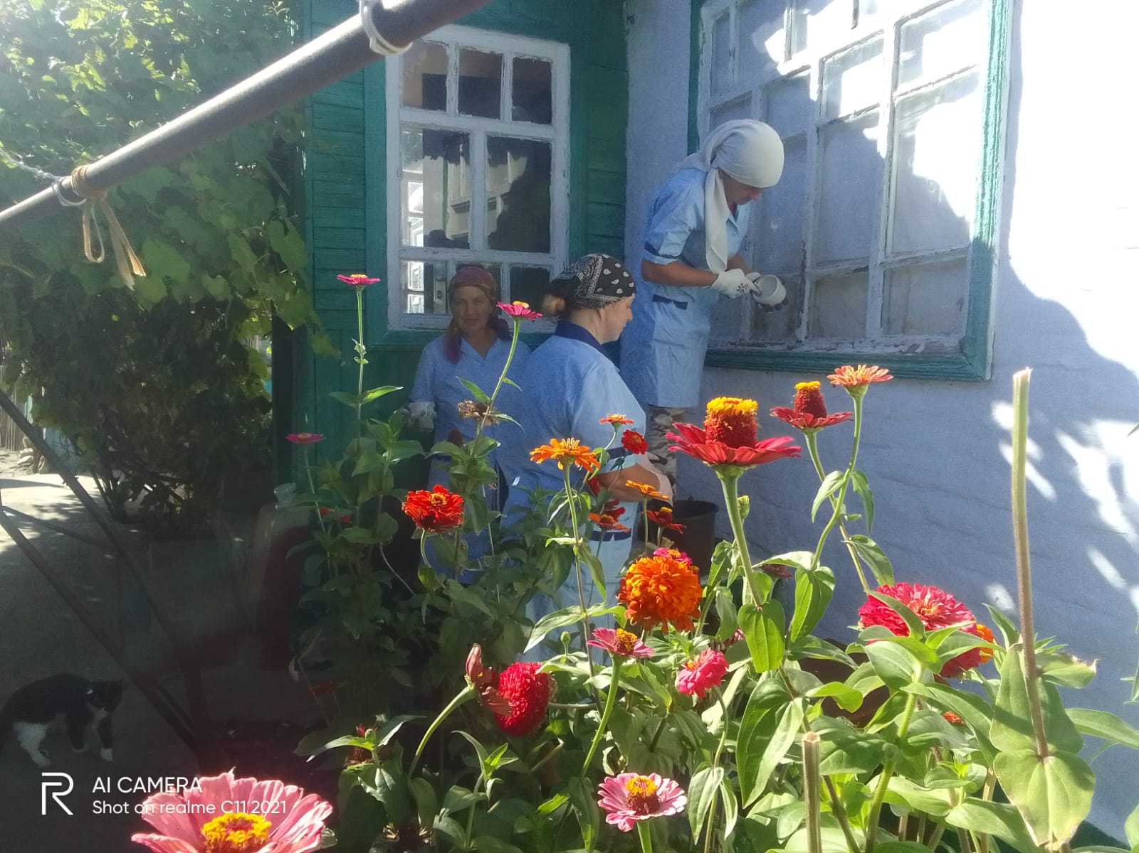
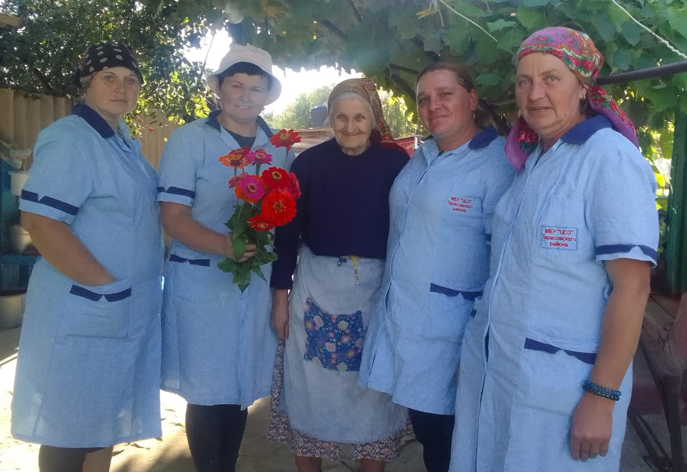
« День добра и уважения» провели уборку огорода у одинока проживающего пенсионера - Мундрук Р.В.бригада социальых работников Колушкинского ОСО: Абрамова С.В., Кравцова О.В., Столбенко В.В., Ташкова С.Г.
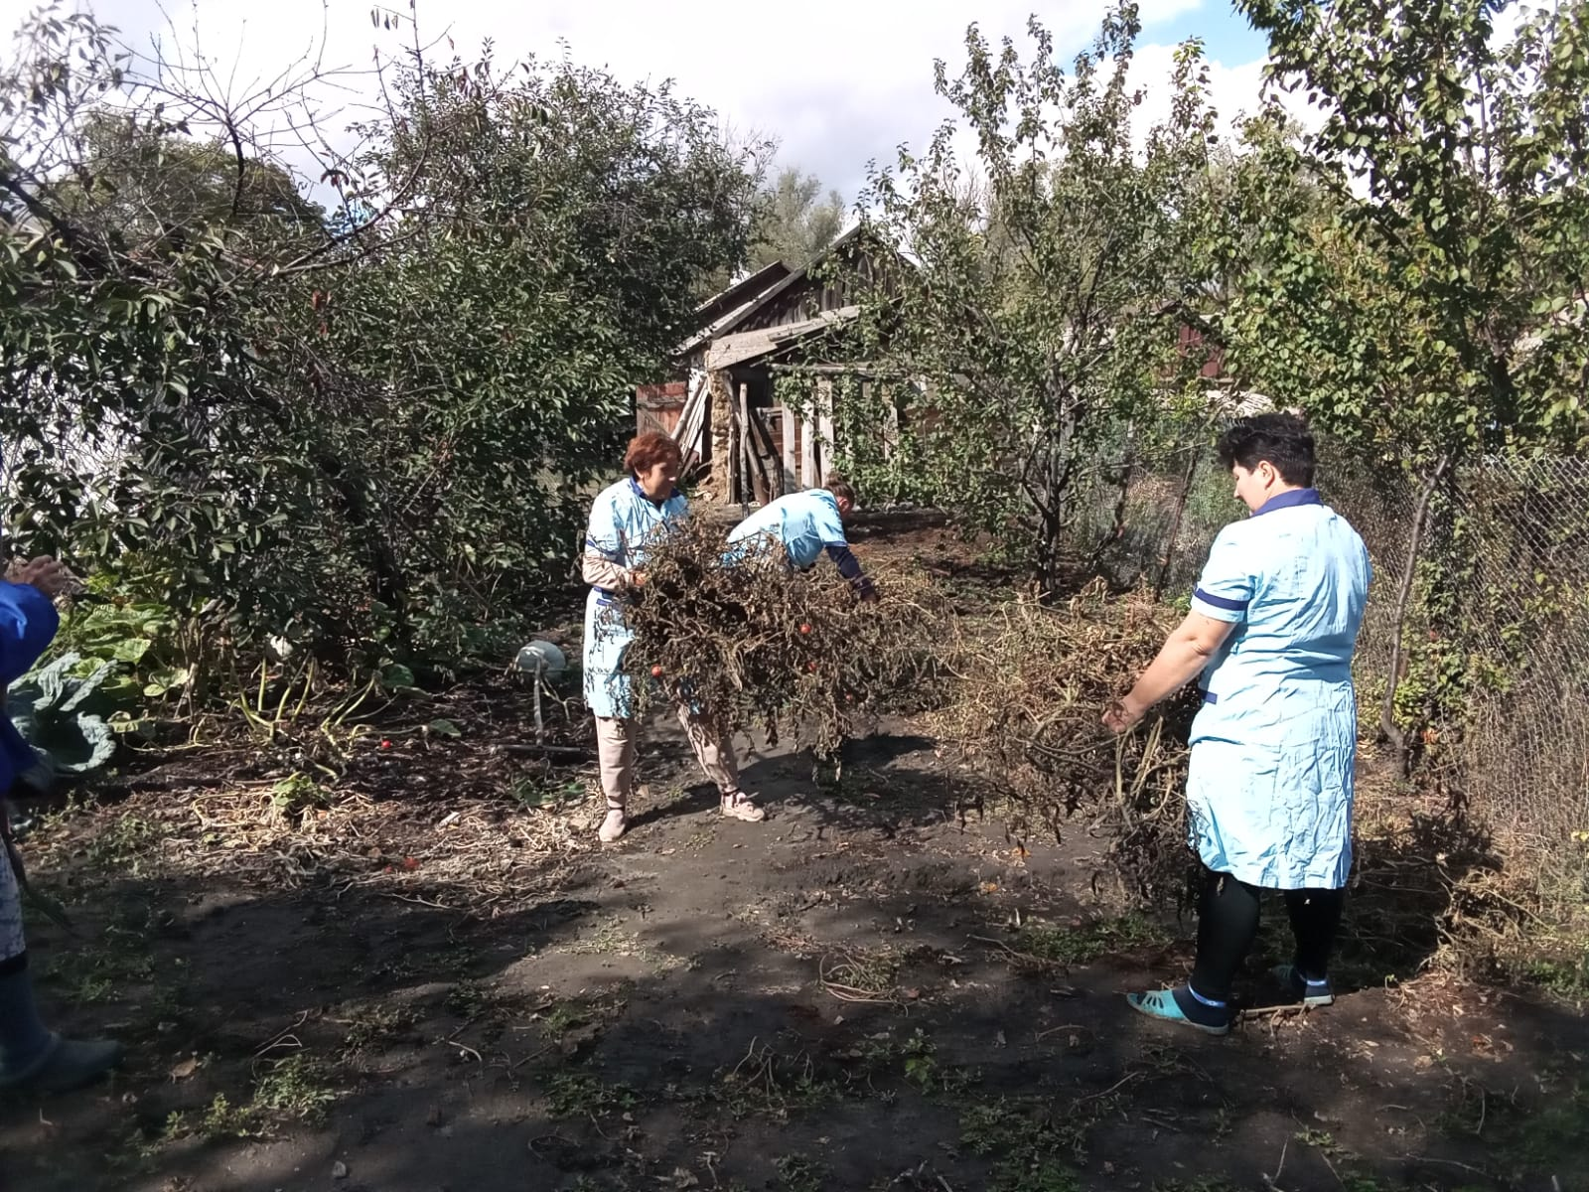
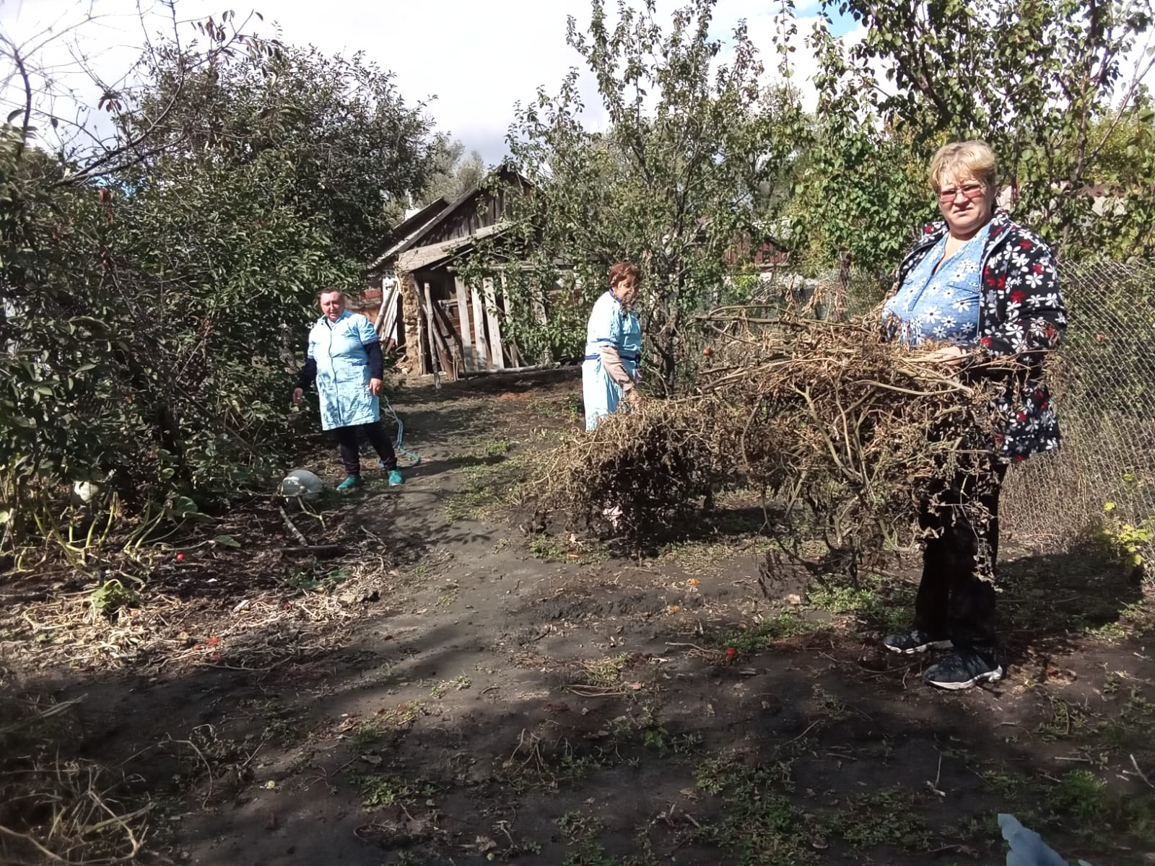
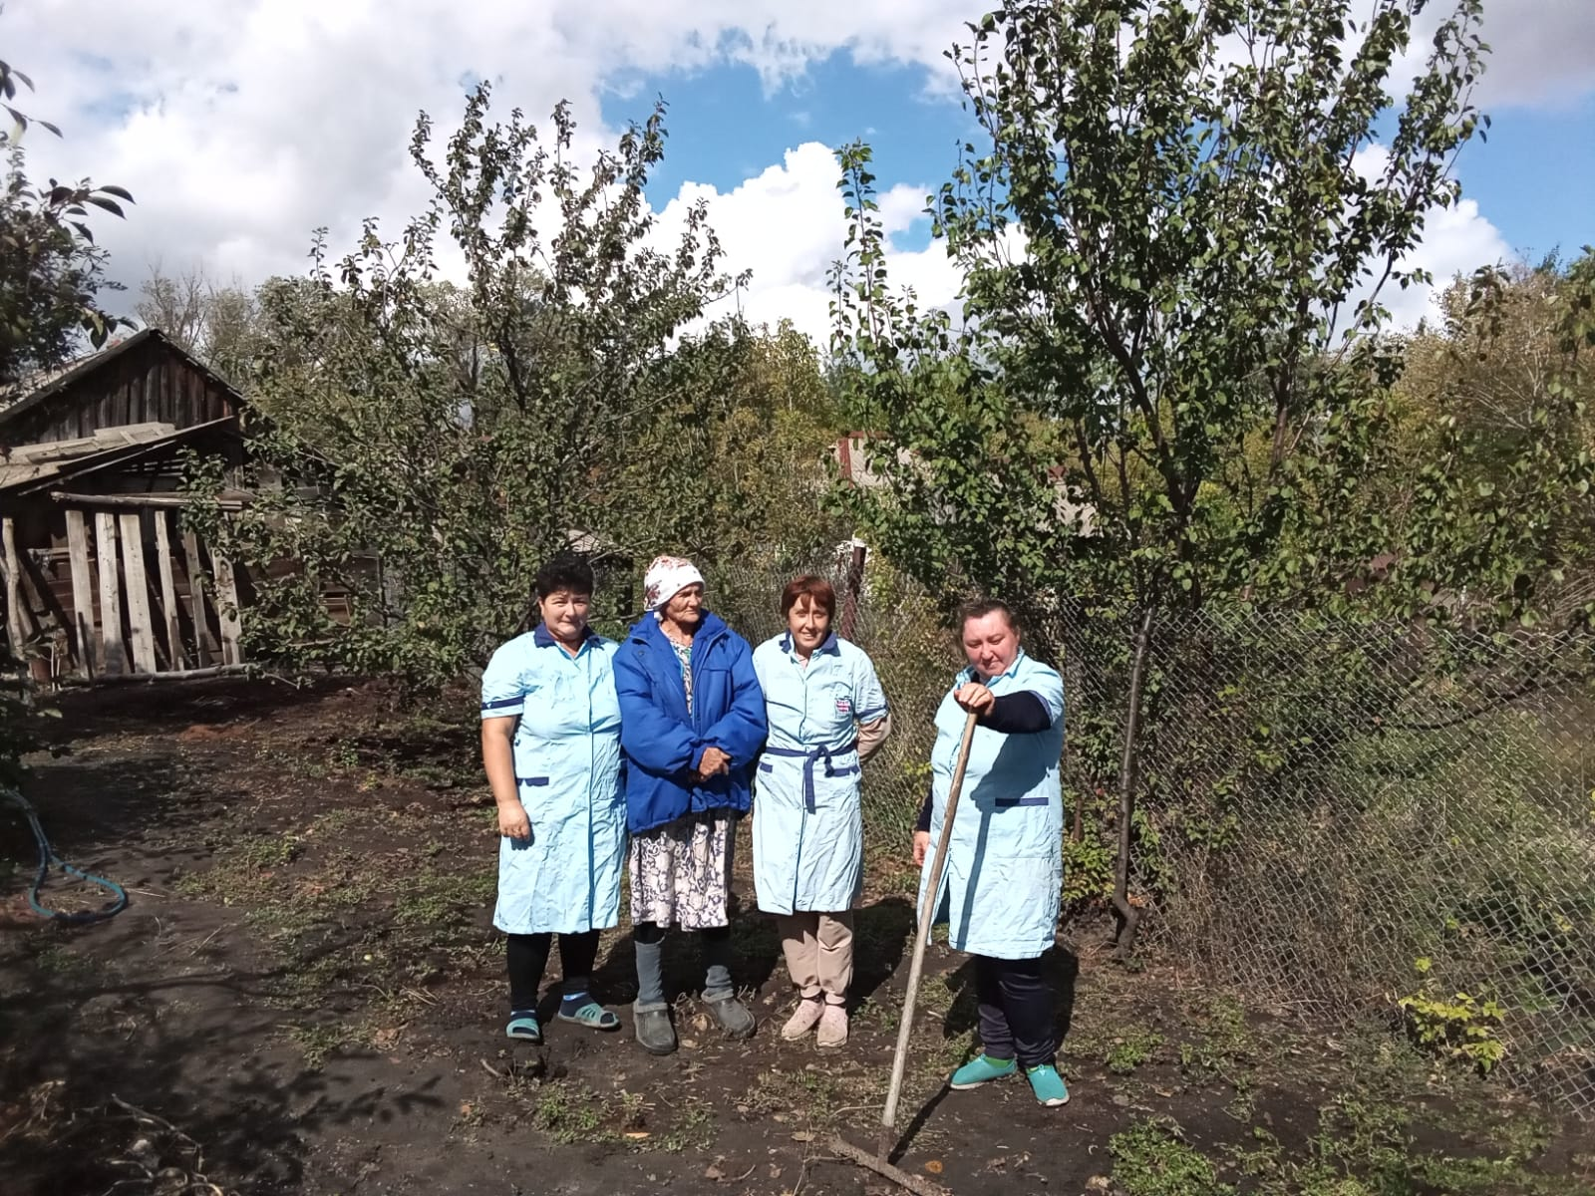
«Дарить тепло души»
Праздничные мероприятия в преддверии праздника «Дня пожилого человека» по вручению цветов, подарков на дому получателей социальных услуг, организовали соц.работники Колушкинского ОСО
